Cherrypick

基于朴素贝叶斯优化的配置策略。

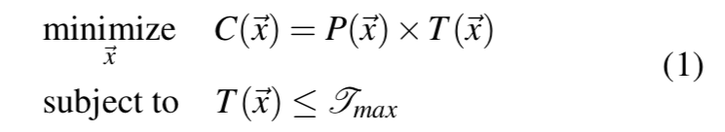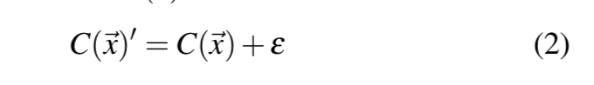

ε ∼ N (0,σε2)

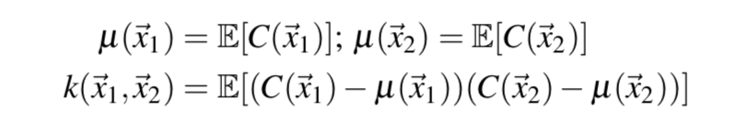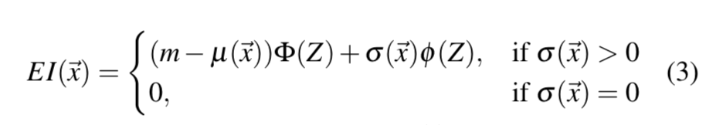

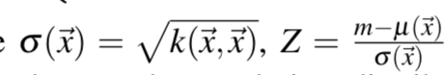

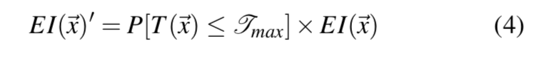

使用协方差度量相似度，使用预期提升作为BO的挑选函数，替代模型使用高斯过程。对运行时间给定上界，超出会受到惩罚。为了衡量网络波动，添加了噪声，并取log对数。

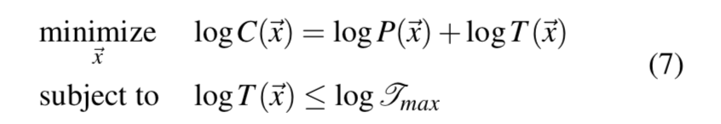



与CherryPick相比，诸如坐标下降和随机搜索等替代解决方案的运行时间最多会提高75％，搜索时间最多会提高45％。

Arrow

指出了cherrypick使用的朴素贝叶斯优化的不足。工作负载大小会影响成本。

在BO中引入低级指标。启动更慢但更多情况的搜索成本更低。

Paris

使用随机森林。让工作流在vm上测试得到指纹。依据指纹寻找合适的设备。

EMSE较大，50%。

Ernst

寻找精确解，但搜索成本高。